Počasí vás nezastaví, objevte novou kolekci Mizuno podzim/zima 2016
I v dnešní uspěchané době je potřeba občas zpomalit a najít si čas na jiný pohyb. Takový, který nebude pracovní, nebo protože člověk pospíchá na zkoušku, či vyzvednout dítě ze školy, ale na ten pro tělo přirozený, tedy běh nebo kolektivní sport jako takový. Pokud se vám to daří, jste šťastným člověkem a právě vás by mohla zajímat nová kolekce jedné z největších sportovních značek, japonské značky Mizuno. A co v ní najdete?
Indoor. Pokud patříte k vyznavačům kolektivních sportů, zaměříme se na kolekci indoor. Ať už proto, že vám nesedí individualita běžce anebo je prostě venku na běhání zima. Tak jako tak si v naší kolekci určitě vyberete. Kolekce je zaměřená na českém trhu hlavně na volejbal, házenou, florbal a tenis, který samozřejmě nabízí i venkovní varianty bot. Co se týče oblečení v kolekci indoor je Mizuno orientováno především na celé týmy, které pak společně působí nepřehlédnutelným a dominantním dojmem.
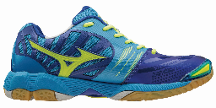
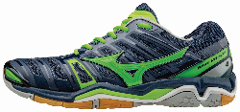
Volejbal. Kolekce Mizuno v ČR nabízí volejbalistům několik modelů bot, které stojí za to si vyzkoušet. Nejen díky Mizuno Wave technologii pocítíte rozdíl během prvního výskoku. Stabilita a odraz boty pro vás najednou budou samozřejmostí a vy se budete moci 100% soustředit na váš výkon. Mezi dva hlavní modely patří Wave Tornado X a Wave Lightning Z2.
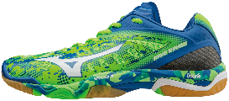
Házená. Náhlá změna směru, prudké zabrzdění, výskok při střele? Tohle všechno pro vás bude nejen s modelem bot Wave Stealth 4 detail při vaší hře. Soupeř nemá šanci.
Florbal. Marně sháníte ideální florbalovou botu, která by vás podržela ve všech situacích? S modelem Wave Mirage budete vždy o krok napřed.
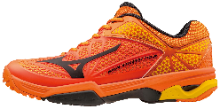
Tenis. Tenisová část kolekce Mizuno nabízí kompletní oblečení od hlavy až k patě také širokou nabídku bot. Jako jediná z výše zmíněných nepatří úplně tak do části indoor. A to z logického důvodu, každý model boty je nabízen jak v provedení pro pevný povrch, ale i pro antuku, tudíž tenista může měnit podrážku podle povrchu, ale pocit ze hry mu zůstane pořád stejný. Jako například u model Wave Exceed tour 2 AC (antuka) / CC (tvrdý povrch).
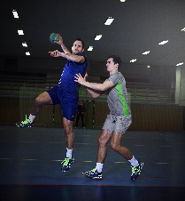
Oblečení. Oblečení je v případě indoor sportů na rozdíl od běhání zaměřené na týmy a týmovou spolupráci. Lehkost a pružnost materiálů přidá celému týmu pocit, že na sobě nic nemají a mohou se tak plně soustředit na svoji hru. V případě volejbalistů jsou samozřejmě součástí výbavy i doplňky v podobě chráničů a dalšího vybavení.

Kompletní informace o kolekci včetně aktuální nabídky produktů naleznete na www.mizuno.cz

